<http://epaper.sueddeutsche.de/digiPaper/servlet/pictureservlet?picture=10018114&contenttype=jpg>

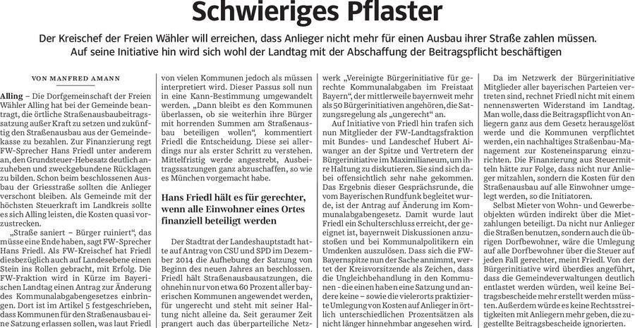

**Quelle**

|  |  |
| --- | --- |
| **Verlag** | Süddeutsche Zeitung |
| **Datum** | Montag, den 23. Februar 2015 |
| **Seite** | 7 |